Занимательная матрёшка
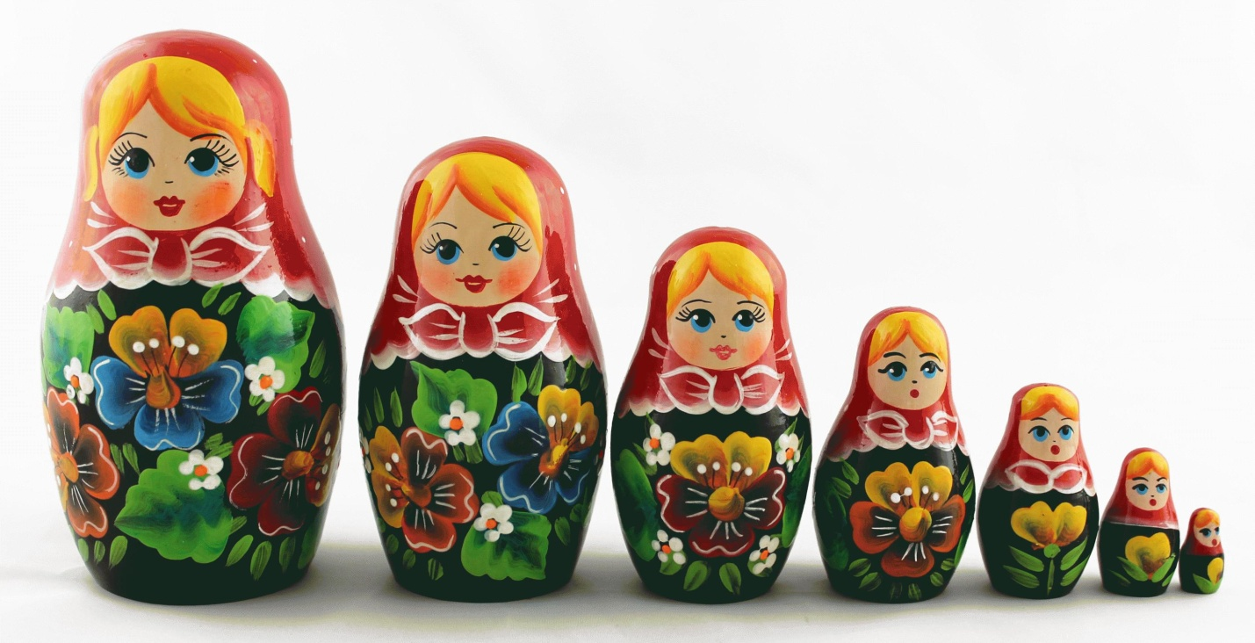
В последнее время русская матрёшка стала модным сувениром. Затейливо расписанные, они продаются иностранцам за высокую цену как своеобразный символ России. За этим увлечением мы забыли, что матрёшка не только сувенир, она прежде всего игрушка для детей, причём очень полезная игрушка. Её обучающей ценности может позавидовать любое современное педагогическое пособие. Этот замечательный предмет, созданный мудростью народа, имел заслуженное признание у русских педагогов и рассматривался как классический дидактический материал.
С помощью матрёшки взрослые могут научить малыша выделять разные величины, сравнивать предметы по высоте, ширине, цвету и объёму. Всё это способствует установлению координации рук и глаз, развивает у крохи правильное восприятие окружающего мира, его мышление.
Но чтобы достичь развивающего эффекта, недостаточно приобрести матрёшку. Очень важен момент первого знакомства с матрёшкой. Необходимо открыть для малыша её замечательные свойства и научить его играть с ней, открытие её главного секрета. Это событие вы должны сделать радостным и неожиданным. Организуйте это, например, так. Полюбуйтесь вместе с малышом, выразите своё восхищение. Полюбовавшись ею, возьмите игрушку в руки и удивлённо скажите: «Что- то она тяжёлая и гремит. Может быть в ней кто- то прячется?» И со словами « Матрёшка, матрёшка, откройся немножко» достаньте матрёшку поменьше. С теми же словами пусть появятся следующие матрёшки, ставьте их рядом и сравнивайте каждую с предыдущей.
Перемешав матрёшек, начинайте играть в детский сад. Объясните малышу, что матрёшки, как обычные дети, пойдут в детский сад. «Сейчас наши матрёшки пойдут на утреннюю прогулку». Попросите ребёнка собрать их на прогулку, то есть построить по росту. Когда все матрёшки будут готовы, покажите, как матрёшки «гуляют»: прыгают, поют, танцуют..Можно устроить игру в прятки. Пусть маленькие матрёшки попросят более крупных спрятать их внутри себя. Потом матрёшки, с помощью малыша, выстраиваются по росту и идут в детский сад, где их зовёт медсестра измерять рост. В качестве ростомера используем пирамидку с одним колечком. Пусть малыш ставит матрёшки на «ростомер», начиная с самой маленькой, и опускает над их головами колечко, а вы отмечаете карандашом их рост. Почаще спрашивайте ребёнка, какая из них самая высокая, какая чуть- чуть пониже, какая намного меньше, а какая самая маленькая.
Но вот приходит время обеда. Вы достаёте набор «тарелок»- кружочки разной величины – и предлагаете ребёнку подобрать для каждой матрёшки тарелочку.
Затем нужно организовать тихий час. Вместо кроваток, можно использовать прямоугольники разной величины, тоже в соответствии с ростом марёшек. Пусть малыш подберёт для них кроватки. С вашей помощью матрёшки могут иногда исчезать. Обнаружив пустую кроватку, подскажите ребёнку, что кто- то из них спрятался и нужно найти эту «хулиганку».
После сна матрёшки выстраиваются и идут в «игровую», где снова резвятся и прячутся.
Если у вас есть два набора матрёшек, то их можно строить парами. Предварительно их перемешав. Вы можете придумать и другие сюжеты.
Когда игра закончилась, не оставляйте матрёшку в руках малыша, пока он не научится действовать осмысленно. Иначе ребёнок утратит к ней интерес. Помните, что в первых играх с матрёшкой ваше участие совершенно необходимо! Очень многое зависит от выразительности ваших слов и действий: онидолжны вызвать у малыша интерес к игре и вовлечь его в воображаемую ситуацию.
И ещё один совет: постарайтесь предоставить малышу больше свободы и почаще побуждайте его думать. Если малыш допускает ошибку, поправте его наводящим вопросом или создание смешной ситуации. Помогите ему обустроить свой «матрёшечный» мир, где он будет полным хозяином.

Подготовила: воспитатель Румянцева Н.Ю.

